Itinerari Culturali

Ottobre 2024

Le Chiese modenesi di proprietà comunale:
Tempio dei Caduti e Chiesa di San Biagio
(Vedi programma interno)

Altri Itinerari

Visite guidate a mostre di particolare interesse, a musei, a luoghi storici, parchi, ad aziende agricole ed artigianali della Città, della Provincia e della Regione. Seguirà programma dettagliato. Informazioni in sede.

Letture e libri
Un Libro per compagnia

Incontro di Mercoledi pomeriggio

L’incontro si terrà in sede
(vedi programma interno)

Il gruppo dell’Associazione
“L’Incontro APS”
“L’ Incaunter” Teatro Dialettale Modenese

“L’Incontro Aps” è un’associazione che non ha
scopo di lucro e persegue finalità civiche,
solidaristiche e di utilità sociale. […]
Svolge attività d’interesse generale nei
seguenti settori: educazione, istruzione,
gestione di attività culturali, artistiche o
ricreative…
(dallo Statuto, art.2)

Le Iniziative sono aperte a tutti, previa
adesione all’Associazione.
La quota associativa annua di € 30,00.
É previsto un contributo di € 8,00 per
ogni iniziativa del programma o un contributo
da definire per gruppi di iniziative o per il totale delle stesse.

Iscrizioni
La segreteria è aperta dal 2 settembre il lunedì
e il mercoledì dalle 15,00 alle 18,00.
Se non ancora indicati, i programmi dettagliati,
gli orari, le date d’inizio, sono a disposizione presso la sede dell’Associazione.

L’associazione si riserva di apportare
al programma i cambiamenti che si
rendono necessari.

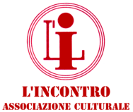

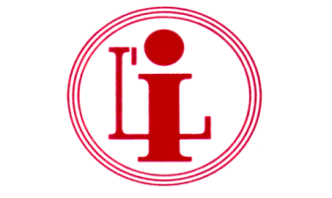

“L’INCONTRO APS”
ASSOCIAZIONE CULTURALE

ATTIVITÀ CULTURALI
2024/2025
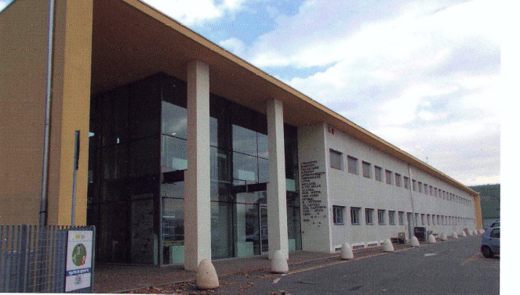

Modena L.go Alberto Mario Pucci, 7
Tel. 059 2154501
e-mail: incontromodena@gmail.com
pec: incontrocultura@pcert.postecert.it

con il patrocinio del
